Особенности реализации
учебно-воспитательного процесса
на основе технологии «полного усвоения знаний»

1. Актуальность темы.
В настоящее время в России идет становление новой системы образования, ориентированного на вхождение в мировое образовательное пространство.
Происходит смена образовательной парадигмы: предлагается иное содержание, иные подходы, иное право, иные отношения, иное поведение, иной педагогический менталитет. Обучение и воспитание становятся значимыми, только тогда, когда через них идет процесс развития человека. Содержание образования обогащается новыми умениями, развитием информационной культуры, творческим решением проблем науки и рыночной практики с акцентом на индивидуализацию образовательных программ.
Важнейшей составляющей педагогического процесса становится личностно-ориентированное взаимодействие педагога с учащимися. Происходит технологизация учебно-воспитательного процесса. В психолого-педагогическом плане основные тенденции совершенствования образовательных технологий характеризуются переходом:
- от учения как функции запоминания к учению как процессу умственного развития, позволяющего использовать усвоенное;
- от ориентации на усредненного ученика к дифференцированным и индивидуальным программам обучения;
- от внешней мотивации учения к внутренней нравственно-волевой регуляции.
В настоящее время востребованы технологии, позволяющие приспособить учебный процесс к индивидуальным особенностям школьников, различному уровню сложности содержания обучения, специфическим особенностям каждой школы. Особенно актуальны сейчас технологии личностно-ориентированного обучения. Примером такой технологии является технология полного усвоения знаний.

Технология полного усвоения знаний

1 | Цель | Создание условий для реализации личностных функций.
2 | Содержание | Стандарт + личностный опыт педагога и ребенка.
3 | Формы работы | Индивидуальные + групповые.
4 | Преобладающий метод обучения | Познавательный через самостоятельную деятельность.
5 | Кредо педагога | «Я вместе с вами»
6 | Стиль взаимодействия | Диалог
7 | Позиция ребенка | Активно-инициативная
8 | Мотивация | Внутренняя систематическая целенаправленность.

Понимая педагогическую технологию, как продуманную во всех деталях модель совместной педагогической деятельности по проектированию, организации и проведению учебного процесса с безусловным обеспечением комфортных условий для учащихся и учителя (В.М.Монахов), попытаюсь представить вам особенности технологии полного усвоения знаний по плану:
а) концептуальные основы;
б) содержательная часть обучения (цели обучения, содержание учебного материала);
в) процессуальная часть – технологический процесс.

2. Концептуальные основы технологии
В 60-е годы прошлого столетия американские психологи Дж.Кэррол и Б.С.Блум экспериментальным путем доказали, что процесс обучения будет более эффективным, если постоянными параметрами будут результаты обучения, а условия обучения оптимально подобраны для каждого ребенка. Одним из таких условий является время на усвоение учебного материала.
Кэрролл и Блум сформировали основополагающее положение теории «полного усвоения»: «при правильной организации обучения и особенно при снятии жестких временных рамок около 95% учащихся могут полностью усвоить все содержание обучения».
Этот постулат лежит в основе технологии «полного усвоения знаний» М.В.Кларина.
Цель технологии: создание системы психолого-педагогических условий, позволяющих в едином классном коллективе работать не на «усредненного» ученика, а с каждым в отдельности с учетом индивидуальных познавательных возможностей, потребностей и интересов.
Работая два года по технологии полного усвоения знаний, я изучила теорию полного усвоению, трансформировала теоретические положения и обобщение в практическую деятельность, адаптировала дидактические материалы и разработала новые для курса математики 6 класса.

Краткая характеристика технологии «полного усвоения знаний»

- Общая установка учителя.
Все ученики способны полностью усвоить необходимый учебный материал, а его задача – правильно организовать учебный процесс, чтобы дать им такую возможность.
- Определение эталона «полного усвоения».
Основу эталона «полного усвоения» составляет точное описание учебных целей. Учитель должен найти способ описания учебных целей темы, раздела, курса. Это может быть разноуровневая контрольная работа и список теоретических вопросов.
- Разбиение учебного материала на отдельные фрагменты (учебные единицы).
Каждая учебная единица представляет собой целостный раздел учебного материала. После выделения учебных единиц определяются результаты, которые должны быть достигнуты в ходе изучения.
- Составление диагностических тестов по каждой учебной единице.
Основное назначение таких тестов – выявить необходимость коррекционной работы, вспомогательных учебных процедур.
- Составление альтернативных и дополнительных учебных материалов, рассчитанных на организацию самостоятельной деятельности учащихся, в процессе которой педагог организует с ними коррекционную работу и создает условия для дальнейшего развития каждого ученика.
- Составление разноуровневых контрольных работ по каждой учебной единице, которые позволяют выявить и оценить знания и умения учащихся, дает возможность получать и накапливать сведения, необходимые для успешного управления обучением, воспитанием и развитием учащихся.
- Выбор оптимальных методов, форм и средств деятельности учителя и деятельности учащихся, направленных на повышение эффективности и результативности процесса обучения.
- Ориентация учащихся.
Учитель подробно останавливается на том, что должны освоить учащиеся и как они будут учиться, чтобы достичь «полного усвоения». В этих целях учащиеся предлагают листы с рекомендациями. «Работа с диагностическим тестом», «Работа с коррекционным материалом», «Работа с развивающим материалом», «Выполнение контрольной работ
3. Содержательная часть технологии

3.1 Целеполагание.
При проектировании целей образования необходимо помнить, что урок как сложноорганизованная система включен в систему более высокого порядка в качестве ее компонента. Школа, а вместе с ней и учитель получают социальный заказ общества, тем самым устанавливается стратегическая цель по воспитанию определенного типа личности. Затем эта стратегическая цель переводится на педагогический язык и выстраивается лестница целей: цели изучения учебного предмета, цели изучения курса, цели изучения учебной единицы, цели урока.

Социальный заказ
Цели обучения математике
Цели изучения
математики 6 кл
Цели изучения темы «Сложение обыкновенных дробей
Цели урока

Далее педагогу предстоит определить, в чем состоит полное усвоение и какие результаты должны быть достигнуты всеми. Точное определение критерий «полного усвоения» для всего курса является важнейшим моментом в работе по данной технологии.

3.2 Таксономия целей Б.Блума
Категории целей формируются через конкретные действия и операции, которые должен выполнять обучающийся, чтобы достичь полного усвоения. Для определения критерия полного усвоения учитель должен четко представлять цели обучения урока, темы, курса. При составлении таких критериев очень удобно пользоваться следующими категориями целей познавательной деятельности:
- знание: ученик заполняет и воспроизводит конкретную учебную единицу (термин, факт, понятие, правило)- «запомнил, воспроизвел, узнал»;
- понимание: ученик преобразует учебный материал из одной формы выражения в другую (интерпретирует, объясняет, кратко излагает, прогнозирует дальнейшее развитие явлений, событий) – «объяснил, проиллюстрировал, интерпретировал, перевел с одного языка на другой»;
- применение: ученик демонстрирует применение изученного материала в конкретных условиях и в новой ситуации (по образцу в сходной или измененной ситуации);
- анализ: ученик вычленяет части целого, выявляет взаимосвязи между ними, осознает принципы построения целого – «вычленил части из целого»;
- синтез: ученик проявляет умение комбинировать элементы для получения целого, обладающего новизной (пишет творческое сочинение, предлагает план эксперимента, решения проблемы) – «образовал новое целое»;
- оценка: ученик оценивает значение учебного материала для данной конкретной цели «определил ценность и значение объекта изучения».
Содержание учебного материала определяется образовательными государственными стандартами. Средствами математического материала предполагается развитие логического мышления, алгоритмической культуры, пространственного воображения, формирование организационных умений, осуществлять самооценку и самокоррекцию учебной деятельности, обобщать и систематизировать учебный материал, заниматься исследовательской деятельностью.

4. Процессуальная часть технологии

  - Блок уроков
В качестве основной единицы учебного процесса рассматривается блок логически и организационно завершенных уроков по некоторой теме. Каждый урок получает свою главную дидактическую цель, приобретая при этом смысл именно в системе уроков, т.е. блок уроков – это фрагмент процесса обучения, в течение которого учащиеся усваивают некоторую отдельную порцию учебного материала.

Этапы освоения изучаемого материала

№ | Этапы освоения изучаемого материала | Организационно-педагогическая направленность
1 | Изучение нового материала | Индивидуализация учебного процесса.
2 | Диагностическое тестирование | Проверка базового уровня.
3 | Уроки коррекции и развития.  Коррекция: повторение→закрепление→ повторная диагностическая работа.  Развитие: продвинутый уровень → углубленный уровень. | Дифференциация учебного процесса.
4 | Итоговый контроль.  Обязательный уровень → продвинутый уровень → углубленный уровень. | Проверка результатов обучения.

  - Организация занятий по изучению нового материала
Цель занятий:
- Введение учебного материала с учетом закономерностей процесса познания при высокой мыслительной активности учащихся.
- Выделение уровня обязательного материала подготовки для всех учащихся и одновременное создание условий для достижения более высоких результатов теми учащимися, которые проявляют склонность и интерес к предмету.
Учащимися формируются учебные цели как эталон на основе, которых будут оцениваться их учебные результаты.
Изложение нового материала и его проработка учащимися происходит традиционно. В основе организации урока лежит теоретическое положение педагогики и психологии:
усвоение учебной информации возможно только в результате индивидуальной деятельности. Усвоение нового материала связано определенным умственным трудом. Вот почему ученик должен захотеть усвоить новый материал и должен заставить себя осмыслить его. А это индивидуальный процесс. Если цели известны и посильны, а их достижение поощряется, то для подростка естественно стремиться к их выполнению.

Поэтапное изучение нового материала

Название этапа | Цель этапа | Некоторые особенности
Этап объяснения | Мотивация учащихся, актуализация базовых знаний. Знакомство учащихся с учебным материалом | Желательно поместить весь материал в небольшой опорный конспект.
Этап решения опорных задач | Показать применение теории на практике. Учить детей применять известные приемы решения задач в новой ситуации. | Выбор наиболее рациональных приемов решения задач, организация самостоятельной работы учащихся.
Этап общения | Первичное закрепление изученного материала. Организация работы в парах и группах. | Проведение небольшой самостоятельной работы с последующей проверкой на этом же уроке.
Этап обобщения | Воспроизведение учебной темы как единого целого. Организация тематического повторения. | Уместны уроки в форме семинара-практикума.

4.3 Диагностическое тестирование
Цель: выявление пробелов в знаниях учащихся по изучаемой теме, классификация типичных ошибок. Установления уровня усвоения учащихся изученного материала. Определение путей продвижения ученика в рамках учебной единицы. В результате диагностического тестирования ученик обнаруживает неясности или ошибки и исправляет их, а учитель определяет уровень обученности ученика.
После выполнения диагностического тестирования ученики разделяются на 2 группы: достигших и не достигших «полного усвоения» знаний (достигшими «полного усвоения» считаются те учащиеся, которые справились с заданиями теста на 90-100%).
Класс разбивается на «группу коррекции» и «группу углубления».
Особенно сейчас важна дифференциация учебного процесса

4.4. Урок коррекции и развития
Основная форма организации учебной деятельности является групповая, которая дает заметный эффект не только в обучении, но и в воспитании.
Роль учителя: организатор и режиссер урока, соучастник коллективной деятельности.
Его действия: - объяснить цели и задачи предстоящей работы.
Таким образом, на одном уроке работают группы разных типов, каждая из которых нацелена на решение своей конкретной задачи.

Группа углубления

Группа поддержки Группа развития

Помогает отстающим достичь минимального уровня
Работают с дополнительным материалом или по индивидуальной программе

Работа учителя с группой коррекции

Основное внимание на уроках коррекции и развития учитель уделяет «группе коррекции». С ними организуется вспомогательная (коррективная) учебная деятельность. Для проведения такой работы предлагаются листы повторного уровня, в которую включены справочный материал (теория, формулы), даны задания и ответы к ним, а также раздел «Реши самостоятельно» вначале выделяются типичные ошибки, присущие многим учащимся.
Учитель снова излагает материал, причем способ его подачи изменяется.
При устранении частных пробелов применяется индивидуальная работа учителя с учеником или ученика-консультанта с учеником. Также применяется взаимообучение учащихся в малых группах (по 2-3 ученика).
Вспомогательная работа завершается повторной проверочной самостоятельной работой.
План работы с группой коррекции
- Объяснение (учитель)
- Опрос (ученик-консультант или учитель)
- Работа по образцу (самостоятельно или с учеником-консультантом)
- Повторная диагностическая работа (самостоятельно)
Для обеспечения успеха в самостоятельной работе в разделе «Проверь себя» листа повторного уровня даны алгоритмы решения заданий, образцы решения базовых заданий. Для обеспечения самоконтроля к большинству упражнений самостоятельной работы прилагаются ответы, которые записаны в конце работы, но в хаотичном порядке.
Те учащиеся, которые успешно справились с заданиями повторного диагностирования, продолжают работу с материалами продвинутого уровня.
Если ученик не справился со второй работой, то используется система мероприятий по коррекции учебной работы учащихся: через систему индивидуальных домашних заданий, через ГПД.
Самое сложное в организации уроков коррекции и развития – так организовать работу групп, чтобы все дети были заняты учебной деятельностью и получили свою долю контроля и внимания со стороны учителя. Предлагается следующая схема действий учителя.

Схема действий учителя при работе с группами
Класс

Группа коррекции Гк
Группа поддержки Гп
Группа развития Гр

Учитель | Дети
Учитель | Гк | Гп | Гр
1. Инструктаж Гк | уясняют задание | сами планируют работу по листам продвинутого и углубленного уровня
2. Объясняет задание, теорию, производит опрос | слушают, отвечают | сами работают
3. Работает с группой Гп | решают самостоятельно или под руководством ученика –консультанта задания «Проверь себя» | Отчитываются о проделанной работе перед учителем | Работают самостоятельно
4. Работает с группой Гр | Самоконтроль, если ответы сошлись выполнять самостоятельную работу | Выполняют развивающие задания с учетом замечаний и предложений учителя | Отчитываются о проделанной работе перед учителем.
5. Организация контрольной работы
Цель: Проверка качества и уровня сформированности знаний, умений и навыков по теме, разделу, курсу. Обнаружение пробелов в ЗУП учащихся с целью внесения коррективов в обучении. Определение условий для продвижения учащихся в учебе в соответствии с их способностями и возможностями. Предоставление рекомендаций каждому ученику по устранению ошибок. Получение объективной картины своей деятельности и сопоставление ее с целями и задачами обучения.
Предполагаемая система уроков проста, динамична, но требует глубоких теоретических знаний по методике, педагогике, психологии и требует огромной подготовительной работы учителя по созданию дидактического материала.

Логическая блок-схема организации
учебных занятий по технологии «полного усвоения знаний»
Изучение нового материала
Коррекция
Диагностический тест
Да
Нет
Развитие

Да

Самостоятельная работа
Нет

Развитие
Коррекция

Итоговый
контроль

6. Из опыта работы
Проработав учителем 30 лет я поняла, что любая технология суха и безжизненна, если она не наполнена смыслом, идеей, генеральной линией педагога, не обогащена методическими приемами и находками, не одухотворена учительским энтузиазмом и его верой в детей, не пропущена через опыт и душу педагога.
По этой технологии я работаю 4 года. За это время я изучила технологию, апробировала ее в 5 и 6 классах, освоила технику составления дидактического материала, призванного не только достичь учащимся базового уровня, но и позволяют интенсифицировать процесс обучения, достичь более высокого уровня усвоения учебного материала. Составила дидактические пакеты по темам математики 5 и 6 класса. Разработала методическую тактику дифференцированного подхода к учащимся с учетом их психофизиологических особенностей применительно к урокам коррекции и развития. Технология полного усвоения знаний хороша тем, что задавая структурную схему усвоения учебной темы, она оставляет возможность для творчества учителя внутри структурных единиц этой схемы, возможность применять свои приемы и находки, элементы других технологий. Так например, на уроках изучения нового материала я применяю элементы донской технологии, на уроках решение опорных задач очень уместно применение элементов КСО: взаимообучение в парах и группах.
На уроках всех типов, а в особенности на уроках коррекции и развития использую индивидуальный подход к учащимся, основанный на знании психофизиологических особенностей учащихся.

6.1 Диагностические данные
Учебные занятия строятся на диагностической основе. Основываясь на рекомендациях психолого-педагогического консилиума, собственных педагогических наблюдениях и результатах диагностики психолога учитываю при построении урока следующие индивидуальные особенности учащихся: степень обученности, тип темперамента, ведущий канал восприятия, ведущее полушарие, тип памяти, произвольность внимания, тревожность, степень сформированности ОУУН, мотивацию, место ученика в коллективе.
В классе 13 учащихся, из них 4 мальчиков, 8 девочек. Класс был сформирован из выпускников двух начальных школ (малокомплектных). Индекс групповой сплоченности коллектива на момент проведения диагностики к ППК «Адаптация учащихся к новой ступени обучения» составлял 12%.
В классе 4 детей с высокой степенью обученности, 2 с достаточной степенью обученности, 5 со средней степенью обученности и 2 со слабой степенью обученности. В 5 классе у детей были слабо сформированы умения: заучивать и воспроизводить правила, делать обобщение, способность к рассуждениям, монологическим высказываниям. На среднем уровне сформированы программные умения решать задачи: 4 учащихся затруднялись чертить схемы, таблицы, диаграммы. 7 детей имеют высокий уровень тревожности по показателю страх ситуации проверки знаний. У 3 учащихся не сформирована произвольность внимания. 2 ученика имеют проблемы с памятью.
Среди учащихся: 6 визуалов, 3 аудиала, 4 кинестетика.
2 ученика имею слабый тип темперамента, они же внушаемы. 4 ученика имеют медленную скорость реакции. Все остальные имеют возможность работать в быстром темпе.
У 8 детей хорошо развита зрительно- моторно-слуховая-память (прочитал – прописал пальцами – проговорил). У 3 учащихся моторика не соответствует возрастной норме. В классе 1 левополушарный ребенок, 2 равнополушарных, остальные – правополушарные.

6.2 Учет психофизиологических особенностей учащихся
при применении технологии полного усвоения знаний

В школе психологом разработаны памятки психолого-педагогического сопровождения обучения. Мною разработана индивидуальная методическая инструментовка, в которой отражена тактика учителя (предпочитаемые методы и недопустимые методы) по отношению к каждому ребенку. Рассмотрим, например как учитывается ведущее полушарие на разных этапах обучения.
- Формирование мотивации к обучению.

Мотивационный этап | Правополушарные учащиеся | Левополушарные учащиеся
Пространственная организация | Рабочая полусфера - левая | Рабочая полусфера – правая
Цветовая организация | Светлая доска – темный мел | Темная доска – светлый мел
Условия, необходимые для успешной учебной деятельности | Гештальт (образцы)  Конспект  Связь информации с реальностью, практикой  Творческие задания  Эксперименты  Музыкальный фон  Речевой и музыкальный ритм | Технология  Детали  Абстрактный линейный стиль изложения информации  Неоднократное повторение учебного материала  Тишина на уроке  Неоднократное повторение материала
Формирование мотивации | Завоевание авторитета  Престижность положения в коллективе  Установление новых контактов  Социальная значимость деятельности | Стремление к самостоятельности  Глубина знаний  Высокая потребность в умственной деятельности  Потребность в образовании

- Операционный этап (обеспечение деятельности)

Операционный этап | Правополушарные учащиеся | Левополушарные учащиеся
Восприятие материала | Целостность  Интонационная сторона речи  Визуалисты (зрительное) | Дискретное (по части)  Смысловая сторона речи  Аудисты (слуховое)
Переработка информации | Быстрая  Мгновенная | Медленная  Последовательная
Интеллект | Невербальный  Интуитивный | Вербальный  Логический
Деятельность | Приверженность к практике | Приверженность к теории
Эмоции | Экстравертированность  Отрицательные (страх, печаль, гнев, ярость) | Интровертированность  Положительные (радость, чувство наслаждения, счастья)
Память | Непроизвольная  Наглядно-образная | Произвольная  Знаковая
Мышление | Наглядно-образное  Оперирование образами  Спонтанное  Эмоциональное  Интуитивное  Трехмерное (в пространстве) | Абстрактно-логическое  Оперирование цифрами, знаками  Формальное  Рациональное  Программируемое  Двумерное (на плоскости)

Методы дифференцированного подхода в обучении учащихся

Правополушарные учащиеся | Левополушарные учащиеся
Синтез  Задания на время  Работа в группе  Формулировка теорем  Оперирование пространственными связями  Задания в картинках  Геометрия (пространственное мышление)  Схемы, таблицы, карточки | Анализ  Вневременные задания  Работа в одиночку  Доказательство теорем  Оперирование знаками на плоскости  Задания в символах  Алгебра (логическое последовательное мышление на плоскости)  Многократное повторение

3. Этап оценивания

Правополушарные учащиеся | Левополушарные учащиеся
Устный опрос – аудиалы  ТПО – визуалы  Задания с «открытыми» вопросами «Собери фразы» (кинестеты)  Практические работы  Развернутый ответ | Решение задач, письменный опрос с неограниченным сроком выполнения, тесты, вопросы закрытого типа.

7. Результаты применения технологии полного усвоения знаний

Учет психофизиологических особенностей детей, работа по технологии полного усвоения знаний позволяет учащимся получать результаты обучения адекватные их учебным возможностям, формировать у них навыки самостоятельной деятельности, навыки самоконтроля и самокоррекции учебной деятельности, развивать мышление и творческие способности, проводить коррекцию личностных особенностей учащихся, повышать мотивацию к изучаемому предмету.

7.1 Динамика качества знаний учащихся по математике:

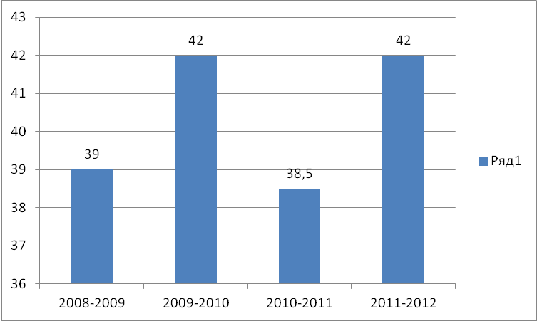

  - Мотивация к изучению математике

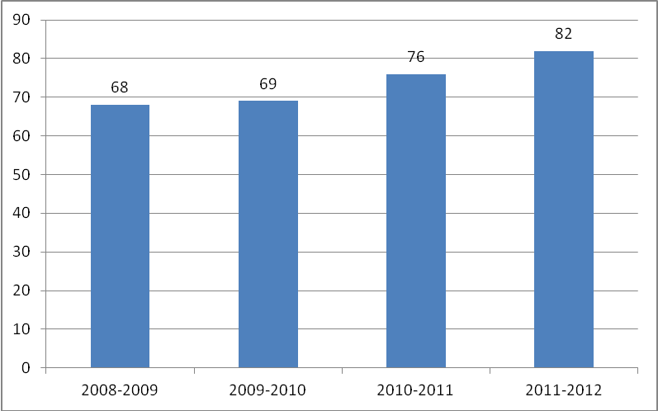

7.3.2 Уровни сформированности мотивов учащихся
при изучении математики

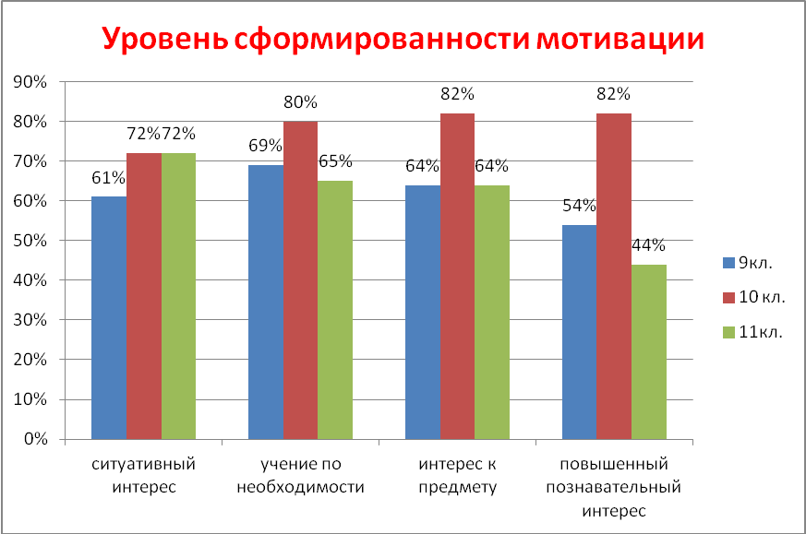

Анализ данных диагностики: ситуативный интерес, познавательный интерес и устойчивый познавательный интерес у обучающихся 10 класса находятся на достаточном и оптимальном уровнях.

Плюсы и минусы технологии

Плюс | Минус
- активность каждого ученика в постижении и передачи знаний в процессе обучения;  - возможность усвоения учебного материала в объеме и в сроки, определяемыми психофизиологическими особенностями личности;  - возможность уточнять временные рамки прохождения намеченных программой разделов, тем самым предотвращать перегрузки учащихся;  - выработка у учащихся способности к самостоятельному умственному труду, исследовательской деятельности, умение работать в сотрудничестве со сверстниками; потребности в постоянном самообразовании;  - демократичный стиль общения учителя и ученика, учащихся между собой, что является главным средством нравственного воспитания. | - отсутствие дидактической базы;  - большая подготовительная работа учителя по разработке диагностических тестов, листов повторного уровня, продвинутого и углубленного уровней;  - недостаточная подготовленность учителей работать в интерактивном режиме весь урок;  - неумение учащихся работать в группах;  - низкий уровень владения учащихся навыками самостоятельной работы.

